Тема проверена

Тема № 9. Диетическое питание, питание детей до 3х лет. Анализ ассортимента. Хранение. Реализация.
К пищевой продукции относятся:
- пищевая продукция для детского питания, в том числе вода питьевая для детского питания;
- пищевая продукция для диетического лечебного и диетического профилактического питания;
- минеральная природная, лечебно-столовая, лечебная минеральная вода с минерализацией свыше 1 мг/дм3 или при меньшей минерализации, содержащая биологически активные вещества в количестве не ниже бальнеологических норм;
- пищевая продукция для питания спортсменов, беременных и кормящих женщин;
- биологически активные добавки к пище (БАД).
В группу диетического и детского питания входят товары и пищевые добавки лечебного и профилактического назначения. Они применяются для диетического и детского питания.
Детское питание-это изготовления промышленным способом пищевая продукция, адаптированная к физиологическим особенностям организма ребенка и предназначена для обеспечения его потребностей в питательных веществах.
Сухие адаптированные молочные смеси — это сбалансированные по составу всех компонентов и максимально приближенные к грудному молоку продукты. Они изготавливаются из высококачественного молочного и немолочного сырья.
Различают два типа:
I) начальные — используются в течение первых 2 мес. жизни ребенка;
2) последующие — для дальнейшего вскармливания детей, после 2 мес. Однако большинство смесей могут быть использованы при кормлении детей от рождения до полугода, года.
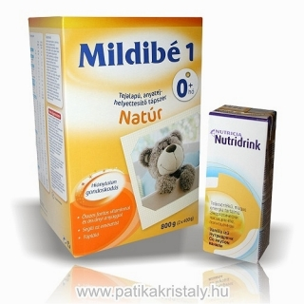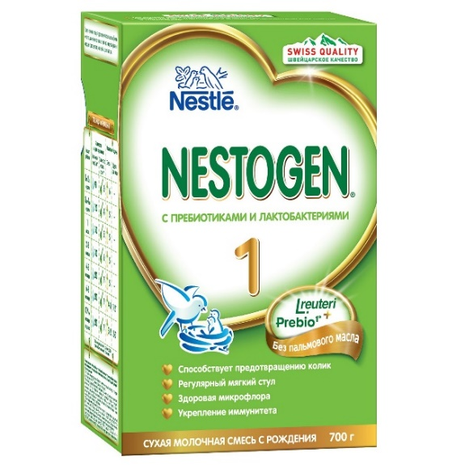
Неадаптированные молочные смеси — это продукты питания ребенка 1 года жизни, приготовленные из свежего или сухого молока животных без специальной его обработки.
Детские каши:
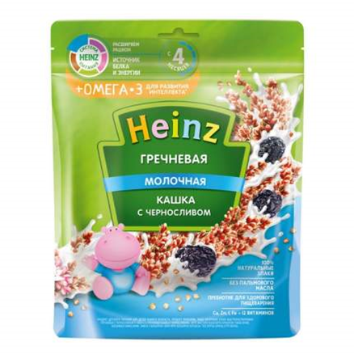 | 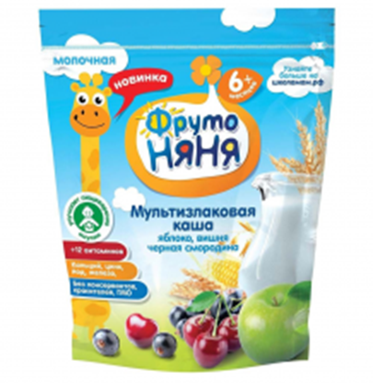
Детское пюре:
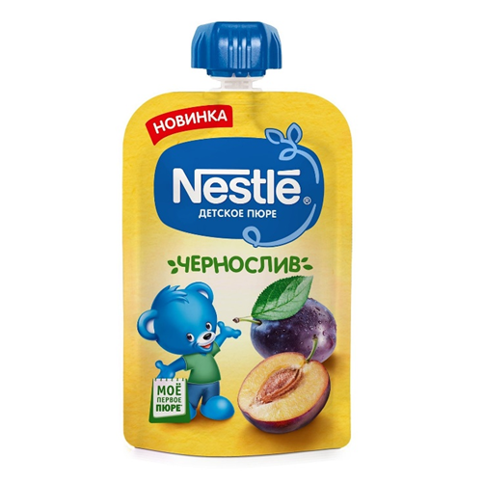 | 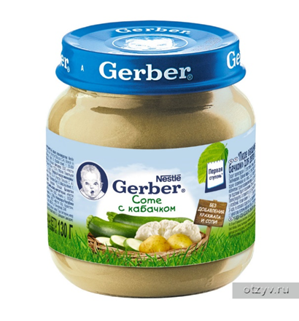
Детский сок:
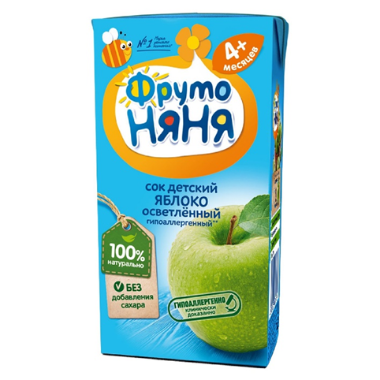 | 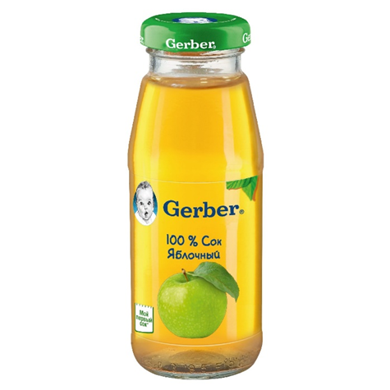

Согласно СанПину 2.3.2.1940-05 «Организация детского питания» маркировка должна содержать следующую информацию:
- наименование пищевого продукта;
- наименование и местонахождение (адрес) изготовителя, упаковщика, экспортера, импортера, наименование страны и места происхождения;
- товарный знак изготовителя (при наличии);
- масса нетто или объем;
- состав продукта;
- пищевую ценность продукта, включая содержание витаминов, минеральных веществ, и энергетическую ценность (при обогащении продукта - % от суточной потребности);
- условия хранения до и после вскрытия потребительской упаковки;
- дата изготовления и дата упаковывания;
- срок годности до и после вскрытия потребительской упаковки;
- способ приготовления (при необходимости);
- рекомендации по использованию;
- обозначение документа, в соответствии с которым изготовлен и может быть идентифицирован продукт;
- наличие генно-инженерно-модифицированных организмов (ГМО) (в случае их присутствия в количестве более 0,9%).
- Возрастные рекомендации.
Условия и сроки хранения продукты детского питания зависят от их вида и упаковки и устанавливаются производителем. Большинство продуктов детского питания должно храниться при температуре не выше 15—25̊С и при относительной влажности воздуха не более 70—75%, в чистых, сухих, хорошо проветриваемых складах.
Исключение составляют жидкие кисломолочные продукты, которые хранятся при температуре 4 ± 2 °С.
Продукты детского питания, содержащие пробиотики, хранятся при комнатной температуре в соответствии с указаниями производителя.
Из аптеки детское питание отпускается по требованию покупателя без рецепта.
Диетическое лечебно-профилактическое питание выпускается для различных категорий больных, в том числе сахарным диабетом, при заболеваниях желудочно-кишечного тракта, сердечно-сосудистой системы и др.
Выделяют:
Энпиты — сухие молочные питательные смеси для энтерального питания с повышенным или пониженным содержанием основных пищевых ингредиентов:
- белковый для введения в рацион дополнительного белка;
- жировой для повышения энергетической ценности рациона и обогащения полиненасыщенными жирными кислотами при отставании в физическом развитии;
- обезжиренный для уменьшения в рационе жира и сохранения нормального уровня белка при дисфункции кишечника, гипотрофии, муковисцидозе, ожирении;
- противоанемический энпит.
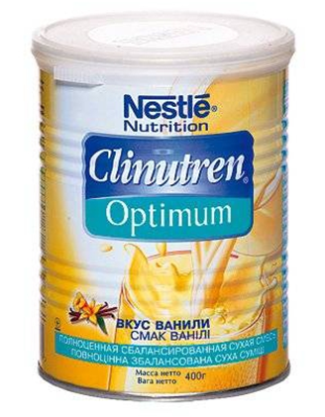 | 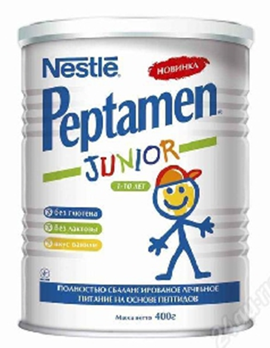

Низколакгозные смеси — продукты, изготовленные на молочной основе, освобожденной от лактозы; используются при различных формах ферментной недостаточности (лактозная, галактоземия).
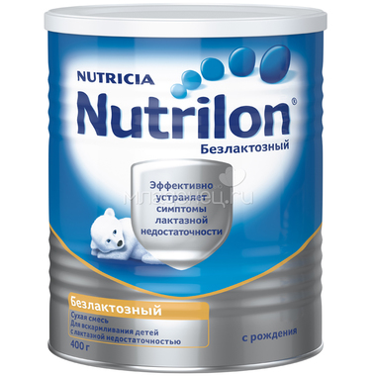 | 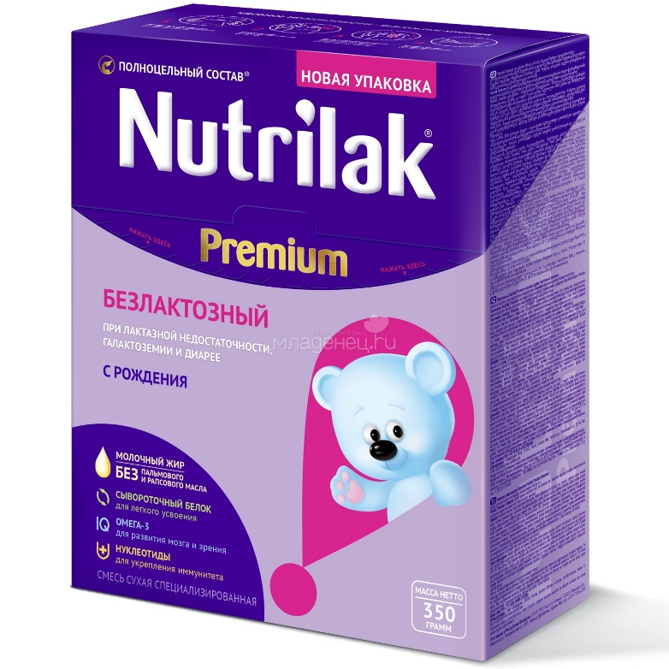

Безбелковые продукты — это макаронные изделия, концентраты для домашнего приготовления хлеба, кексов, желированных десертных блюд. Вырабатываются на основе пшеничного и кукурузного крахмала, отличаются низким содержанием белка.
Больным сахарным диабетом необходимы заменители сахара или подсластители. В настоящее время в качестве заменителей сахара в аптечных учреждениях предлагаются:
- истинные: фруктоза, сорбит, ксилит (обладают и сладким вкусом, и калорийностью);
- подсластители или пищевые добавки (в сотни раз слаще сахара, но низкокалорийные).
Большой популярностью пользуются корригирующие добавки к питанию для лиц после перенесенных тяжелых заболеваний и спортсменов. Выпускаются также витаминные добавки к питанию, дегидрированные фрукты и овощи, диетические супы.
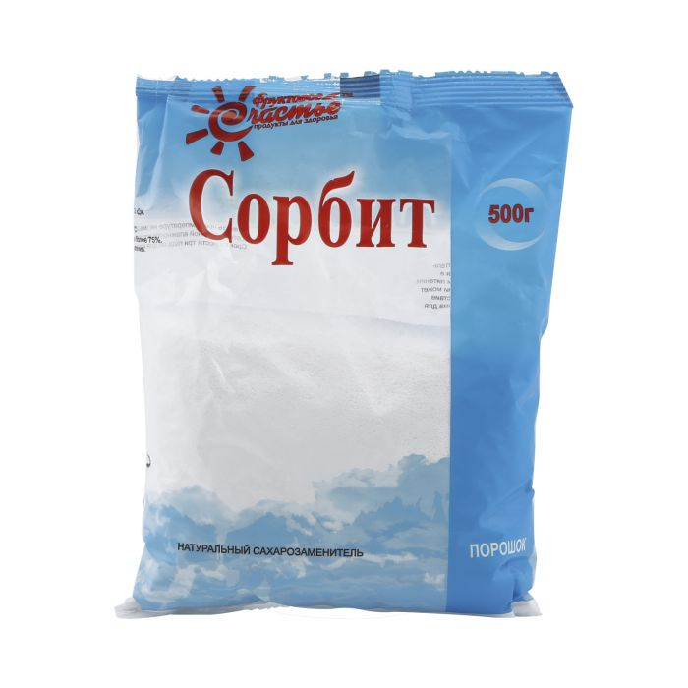 | 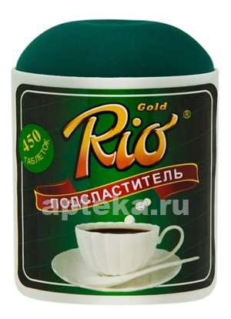
Согласно ТР ТС 022/2011 "Пищевая продукция в части ее маркировки" маркировка должна содержать следующую информацию:
- наименование пищевой продукции;
- состав пищевой продукции
- количество пищевой продукции;
- дату изготовления пищевой продукции;
- срок годности пищевой продукции;
- условия хранения пищевой продукции, которые установлены изготовителем или предусмотрены техническими регламентами Таможенного союза на отдельные виды пищевой продукции. Для пищевой продукции, качество и безопасность которой изменяется после вскрытия упаковки, защищавшей продукцию от порчи, указывают также условия хранения после вскрытия упаковки;
- наименование и место нахождения изготовителя пищевой продукции или фамилия, имя, отчество и место нахождения индивидуального предпринимателя - изготовителя пищевой продукции (далее - наименование и место нахождения изготовителя), а также в случаях, установленных настоящим техническим регламентом Таможенного союза, наименование и место нахождения уполномоченного изготовителем лица, наименование и место нахождения организации-импортера или фамилия, имя, отчество и место нахождения индивидуального предпринимателя-импортера (далее - наименование и место нахождения импортера);
- рекомендации и (или) ограничения по использованию, в том числе приготовлению пищевой продукции в случае, если ее использование без данных рекомендаций или ограничений затруднено, либо может причинить вред здоровью потребителей, их имуществу, привести к снижению или утрате вкусовых свойств пищевой продукции;
- показатели пищевой ценности пищевой продукции
- сведения о наличии в пищевой продукции компонентов, полученных с применением генно-модифицированных организмов (далее - ГМО).
- единый знак обращения продукции на рынке государств - членов Таможенного союза.
Маркировка упакованной пищевой продукции должна быть нанесена на русском языке и на государственном языке государства.
В маркировке упакованной пищевой продукции могут быть указаны дополнительные сведения, в том числе сведения о документе, в соответствии с которым произведена и может быть идентифицирована пищевая продукция, придуманное название пищевой продукции, товарный знак, сведения об обладателе исключительного права на товарный знак, наименование места происхождения пищевой продукции, наименование и место нахождения лицензиара, знаки систем добровольной сертификации.
Дополнительные требования к маркировке упакованной пищевой продукции, не противоречащие требованиям настоящего технического регламента Таможенного союза, могут быть установлены в технических регламентах Таможенного союза на отдельные виды пищевой продукции.
Безалкогольные напитки, содержащие кофеин в количестве, превышающем 150 мг/л, и (или) лекарственные растения и их экстракты в количестве, достаточном для обеспечения тонизирующего эффекта на организм человека, должны маркироваться надписью "Не рекомендуется употребление детьми в возрасте до 18 лет, при беременности и кормлении грудью, а также лицами, страдающими повышенной нервной возбудимостью, бессонницей, артериальной гипертензией".
Согласно ГОСТ Р 57106-2016 «Продукты диетического лечебного и диетического профилактического питания. Комплексы витаминно-минеральные в лечебном питании. Технические условия»
На этикетке в наименовании ВМК должно быть обозначение "Витаминно-минеральный комплекс для лечебного питания" с указанием торгового наименования.
На этикетке или непосредственно на потребительской упаковке должно быть дополнительно указано:
- содержание витаминов, макро- и микроэлементов в 100 граммах ВМК и в рекомендованной порции;
- область применения в соответствии со Свидетельством о государственной регистрации и областью применения ВМК, установленной настоящим стандартом;
- рекомендации по использованию и способу приготовления
Информация может быть дополнена:
- товарным знаком;
- штриховым кодом;
- справочной информацией по ВМК.
Согласно ТР ТС 027/2012 «О безопасности отдельных видов специализированной пищевой продукции, в том числе диетического лечебного и диетического профилактического питания»
Маркировка отдельных видов специализированной пищевой продукции, в том числе диетического лечебного и диетического профилактического питания должна содержать сведения о назначении продукции в соответствии с определениями. Инструкции по хранению пищевой продукции диетического лечебного и диетического профилактического питания после вскрытия упаковки должны быть приведены в маркировке, если это необходимо для обеспечения полноты свойств и питательности продукции. Если продукцию нельзя хранить после открытия упаковки, или нельзя хранить в упаковке после открытия, об этом должно содержаться соответствующее предостережение.
В дополнение ко всем указаниям по маркировке, касающимся диетической продукции с низким содержанием натрия (за исключением заменителей соли как таковых), должны выполняться следующие особые указания по маркировке:
- при наличии заменителей должно быть указано наличие заменителей соли
- при добавлении заменителя соли, полностью или частично состоящего из соли калия, необходимо указывать на маркировке суммарное содержание калия, выраженное в миллиграммах катиона на 100 грамм продукции.
- Заменители соли должны называться «заменителем соли с низким содержанием натрия» или «диетическая соль с низким содержанием натрия».
- На маркировке заменителей соли должен содержаться полный список ингредиентов, а также содержание катионов (натрия, калия, кальция, магния, аммония и холина) на 100 грамм массы смеси заменителей.
Маркировка пищевой продукции для питания спортсменов должна включать следующую дополнительную информацию:
- для продукции, имеющей заданную пищевую и энергетическую ценность и направленную эффективность, состоящей из набора нутриентов или представленных их отдельными видами, указывается информация: «специализированная пищевая продукция для питания спортсменов»;
- на потребительскую упаковку дополнительно выносится информация: сведения о пищевой и энергетической ценности продукции, доля от физиологической потребности;
- рекомендуемые дозировки, способы приготовления (при необходимости), условия и длительность применения.
При хранении пищевой продукции должны соблюдаться условия хранения и срок годности, установленные изготовителем . Установленные изготовителем условия хранения должны обеспечивать соответствие пищевой продукции требованиям настоящего технического регламента и технических регламентов Таможенного союза на отдельные виды пищевой продукции.
Не допускается хранение пищевой продукции совместно с пищевой продукцией иного вида и непищевой продукцией в случае, если это может привести к загрязнению пищевой продукции.
Пищевая продукция, находящаяся на хранении, должна сопровождаться информацией об условиях хранения, сроке годности данной продукции.
Срок годности и условия хранения продукта устанавливает изготовитель. Из аптек отпускаются по требованию покупателя.
Аббревиатура материала, из которого изготавливается упаковка
Упаковка, предназначенная для контакта с пищевой продукцией | Возможность утилизации использованной упаковки- петля Мебиуса

